“星星之火—湘潭县党史故事”

**第五十八集：运送弹药的功臣熊义芳**

熊义芳，1955年6月出生于湘潭县马家堰乡金虎村（今属白石镇金虎村），1976年3月光荣入伍。

1979年新年前后，越南当局在中越边界蓄意制造事端，向中国公开挑衅。2月17日，中国人民解放军万炮齐发，直指敌人阵地，对侵略者实施全线还击。熊义芳所在的第55军488团3营则奉命进行战术穿插。

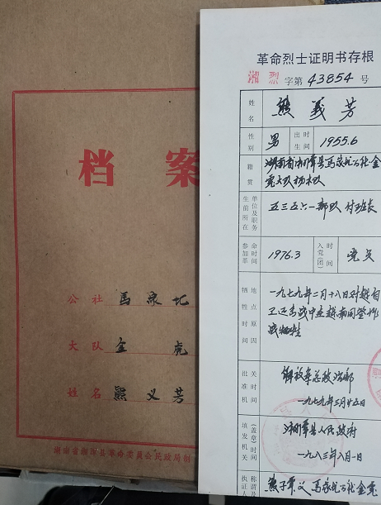

熊义芳的档案

出征前，熊义芳所在连的连长下达指令，由副班长熊义芳带队，在全连挑选了几位战士一同为连队运送战斗所需的弹药。在运送过程中，熊义芳沉着指挥，冒着随时可能被敌军炮火炸伤的危险，在错综复杂的丛林地带紧跟大部队行进。战前，敌军在边境埋下了无数地雷，稍有不慎随时都有踩响地雷的危险。进入雷区后，熊义芳走在队伍的前头，为战友们探路；走出雷区，他又为战友们断后，掩护战友安全行进。经过一天一夜的穿插，3营四处袭击敌军，搅得敌军晕头转向，打乱了敌军的部署，胜利地完成了任务。

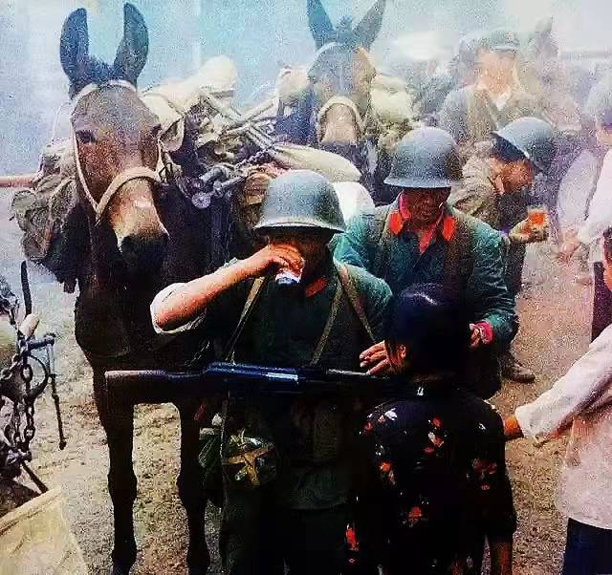

对越自卫反击战中运送弹药的队伍

2月18日，一股敌军企图从谅山方向向友谊关实施大规模进攻。上级命令3营回撤待机歼敌，3营连夜赶到指定地点阻击敌人。19日清晨，敌军对我3营阵地实施猛烈袭击，战斗异常激烈，我方弹药消耗非常大，而敌人对我后方运送弹药线路封锁严密，使我方阵地补给困难。熊义芳随即带领战友牵着驼载弹药的军马，灵活机动，沉着跃进。敌人的机枪和炮弹对着我方运送弹药的人马，发出猛烈地攻击，一梭子弹飞来，打中了熊义芳的手臂，瞬间血流如注。战友们想靠上来对熊义芳进行抢救，并要他离开前沿。熊义芳却坚定地说：“我是领队，不完成任务，我决不下战场！”说罢，他便赶着军马继续前行。又经过十多分钟的炮火洗礼，熊义芳带领战友们把弹药成功运送至3营阵地上。可就在熊义芳从马背上卸弹药时，敌人的一颗子弹击中了熊义芳的胸部。顷刻，熊义芳便倒在了这个阵地上，手里还紧紧地抓住从马背上卸下来的一箱子弹。他将自己对捍卫祖国的决心与热血洒在了这座名为“14号”的高地上。

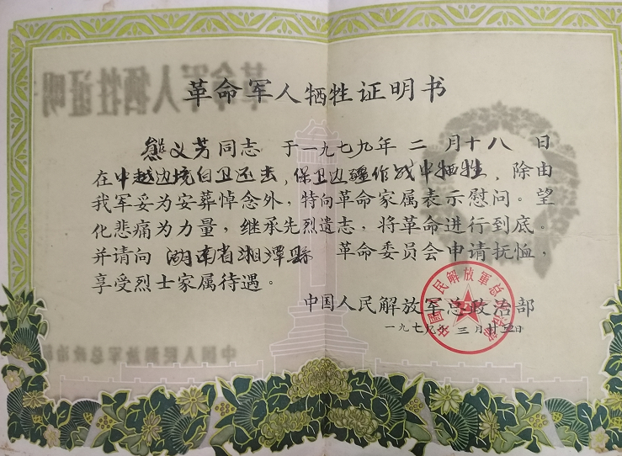

革命军人牺牲证明书

对越自卫还击战结束后，第488团党委根据熊义芳烈士生前的优秀表现，追认他为中共正式党员。第55军司令部、政治部为熊义芳烈士追记一等功。

**中共湘潭县委党史研究室**

**湘 潭 县 融 媒 体 中心**